$$1 ev=1,6· {10}^{-19} J$$

$$V_{PN-pol.directa}= ε- V_{γ}$$

$$E_{tot}=\overline{E_{0}}-\overline{E_{c}}>0 P→N$$

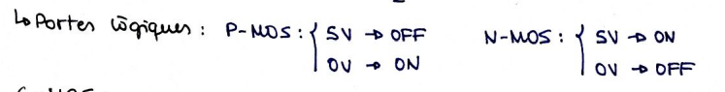 $I ≠0$

$$t_{PHL}=\frac{1,7·C}{β_{N}·V_{DD}}=\frac{C·ΔV}{I}→N.on→P.off→Descar.Cond$$

$$t_{PLH}=\frac{1,7·C}{β_{P}·V_{DD}}→N.off→P.on→Carrega.Cond$$

$$T_{p. retard}=T=\frac{t_{PHL}+t_{PLH}}{2}$$

$$P=C·V_{DD}^{2}·f$$

$$DP=P·T$$

C.mos.condensador

C.mos = P.Mos + N.mos

Tip. **P**

$$Tall→0>V_{GS}>V_{T}→ I_{D}=0$$

$$Ohm→0> V_{DS}> V_{GS}-V_{t}$$

$$Sat→0>V_{GS}-V_{t}≥V_{S}$$

$$I= I_{DP}=I_{DN}$$

$$V_{GS}^{p}=V_{GS}^{n}-V_{DD}$$

$$V_{DD}-V_{DS}^{n}=V_{SD}^{p}$$

$$V_{out}=V_{DS}^{n}=V_{DS}^{p}+V_{DD}$$

Tip.**N**

$$V_{gc}=V_{g}-V_{c}=V_{g}-\left(\frac{V_{D}+V_{s}}{2}\right)=V_{gs}-\frac{V_{DS}}{2}$$

$$I_{D. ohmica}=β·\left[\left(V_{gs}-V_{t}\right)·V_{DS}-\frac{V_{DS}^{2}}{2}\right] → V_{gs}-V_{t}>V_{DS}>0$$

$$I_{D.saturació}=\frac{β}{2}·\left(V_{gs}-V_{t}\right)·V_{DS}=\frac{β}{2}·{\left(V_{gs}-V_{t}\right)}^{2}→ V_{DS}>V_{gs}-V_{t}$$

$$I_{D. tall}=0→ V_{gs}< V_{t}$$

$$V_{DD}-V_{S}=R_{D}·I_{D}+V_{DS}$$

$$E_{gap}=h·f$$

$$h=6,625· {10}^{-34} J·s$$

$$Q=C·∆V$$

$$V_{zener. pol dir}=V_{γ}$$

$$V_{zener. pol inver}=V_{z}$$

$$I_{pol. inversa}=0$$

$$I \left(V\right)= I_{0}·(e^{\frac{V}{Vt}}-1)$$

$$V_{t}=\frac{K_{B}·T}{q}$$

$$\frac{δ^{2}·y \left(x,t\right)}{{δx}^{2}}=\frac{1}{v^{2}}·\frac{δ^{2}·y \left(x,t\right)}{{δt}^{2}}$$

$$y \left(x,t\right)=y_{0}·\sin{ (Kx±ωt+φ)}$$

$$K=\frac{2π}{λ}$$

$$ω=2π·f=\frac{2π}{T}$$

$$V=\frac{ω}{K}=\frac{λ}{T}=λ·f$$

$$h=6,63·{10}^{-34} J·s$$

$$\hat{U}=\frac{\vec{E} X \vec{B}}{\left|\vec{E} X \vec{B}\right|}$$

$$E_{1foto}=h·f$$

Esferiques

Electromagnetica

Harmonica

$$η_{E}=\frac{ε_{0}·E^{2}}{2}$$

$$η_{B}=\frac{B^{2}}{2·μ_{0}}$$

$$η_{ona}=\frac{E·B}{μ_{0}·C}$$

$$I=\frac{P}{S}=η·c$$

$$S=4π{·r}^{2}$$

$$\vec{E}=E·\hat{j}$$

$$\vec{B}=B·\hat{k}$$

$$\hat{U}=\hat{i}$$

$$c=\frac{1}{\sqrt{ε_{0}·μ_{0}}}$$

$$ε_{0}=8,84·{10}^{-12}\frac{c^{2}}{N·m}$$

$$μ_{0}=4π·{10}^{-17}\frac{T·m}{A}$$

$E_{y} \left(x,t\right)=E_{0}·\sin{ (Kx±ωt+φ)}$***(V/m)***

$B_{z} \left(x,t\right)=B_{0}·\sin{ (Kx±ωt+φ)}$***(T)***

$$E_{0}=c·B_{0}$$

$\vec{E}=c·(\vec{B} X \vec{U})$

$$\vec{B}=\frac{1}{c}·(\vec{U} X \vec{E})$$

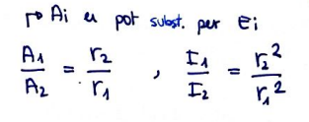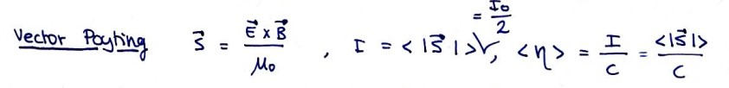

Memories.

I.Destructiva dif. camí

$$Δx=2d=\frac{λ}{2}$$

$$V_{p}=\frac{c}{n_{p}}$$

$$λ_{p}=\frac{λ}{n_{p}}$$

$$d=\frac{λ}{4}$$

$$d=\frac{1}{N_{lim}}=\frac{λ·\sqrt{{Δx}^{2}+D^{2}}}{Δx}$$

$$\sin{φ=\frac{Δy}{D}}$$

$$Constructiva→ x_{1}=x_{2}→\frac{Δφ}{2}=0$$

$$Δφ=K·Δx$$

$$Destructiva→x_{1}-x_{2}=\frac{λ}{2}$$

$$\frac{Δφ}{2}=\frac{π}{2}$$

$$Intermedi→Δφ=K·Δx=π$$

$$0< Δφ< π$$

$$η=\frac{c}{V}$$

$$c=3·{10}^{8} m/s$$

$$η_{1}·λ_{1}=η_{2}·λ_{2}$$

$$Reflexió→ α_{1}=α_{r}$$

$$Refracció→ η_{1}·\sin{α_{1}}=η_{2}·\sin{α_{2}}$$

$$Fibra optica→ β≥α_{c}→β=90-α_{1}$$

$$\sin{α_{c}=\frac{n_{2}}{n_{1}}}$$

Polarització

$$I_{1}=\frac{I_{0}}{2}$$

$$I_{n}=I_{n-1}·{(cos{φ)}}^{2}$$

$$<I> = \frac{E_{0}·B_{0}}{2·μ_{0}}$$